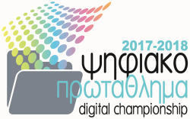 | 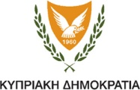 | 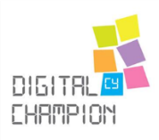

Ανακοίνωση Παράτασης του Ψηφιακού Πρωταθλήματος 2017-2018
Το Ψηφιακό Πρωτάθλημα (ΨΠ) συνδιοργανώνεται για πέμπτη συνεχή χρονιά από τον Ψηφιακό Πρωταθλητή της Κύπρου, το Υπουργείο Παιδείας και Πολιτισμού, το Ίδρυμα Προώθησης Έρευνας, το Υπουργείο Ενέργειας, Εμπορίου, Βιομηχανίας και Τουρισμού, όλα τα Ανώτατα Εκπαιδευτικά Ιδρύματα της Κύπρου και άλλους εμπλεκόμενους φορείς.

Λόγω του αυξημένου ενδιαφέροντος συμμετοχής στον διαγωνισμό, συμφωνήθηκε από την Οργανωτική Επιτροπή του Ψηφιακού Πρωταθλήματος όπως δοθεί παράταση στην ημερομηνία υποβολής περίληψης στον διαγωνισμό. Η νέα προθεσμία υποβολής λήγει στις 28 Φεβρουαρίου 2018.

Το Ψηφιακό πρωτάθλημα είναι διαγωνισμός Ψηφιακής Καινοτομίας που στοχεύει στην προώθηση της ψηφιακής καινοτομίας, στην ανάπτυξη ανταγωνιστικών καινοτόμων ψηφιακών προϊόντων και υπηρεσιών που συνάδουν με τις προτεραιότητες της Ψηφιακής Ατζέντας.

Το αντικείμενο του Ψηφιακού Πρωταθλήματος διαφοροποιείται ανάλογα με την κατηγορία των συμμετεχόντων αλλά ως κοινή παράμετρος είναι η εξοικείωση των συμμετεχόντων με τη Ψηφιακή Ατζέντα και η ανάπτυξη καινοτόμου μοντέλου ή λειτουργικού πρωτοτύπου ή ψηφιακού προϊόντος ή υπηρεσίας στη βάση της Ψηφιακής Ατζέντας.

Το Ψηφιακό Πρωτάθλημα έχει τρεις κατηγορίες:
- Κ1. Μαθητική Επιχειρηματικότητα
- Κ2. Φοιτητική Επιχειρηματικότητα
- Κ3. Αναπτυξιακή Επιχειρηματικότητα

Για όλες τις κατηγορίες προσφέρονται χρηματικά βραβεία ενώ για τις κατηγορίες μαθητών και φοιτητών θα προσφερθούν και υποτροφίες από τα Ανώτατα Εκπαιδευτικά Ιδρύματα της Κύπρου σε συναφείς κλάδους.

Περισσότερες πληροφορίες, έντυπα και δικαίωμα συμμετοχής για τον διαγωνισμό μπορείτε να βρείτε στην ιστοσελίδα του διαγωνισμού http://www.digitalchampionship.org.

Συνδιοργανωτές:



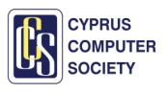
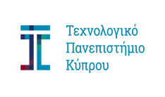


Χορηγοί –
Υποστηρικτές:





